Metodický materiál, ktorý vznikol ako podpora pre rozvoj komunikačných zručností u detí.
Je súčasťou projektu „Naučiť lepšie, odmeniť viac“ v šk. roku 2020/2021
Aktivity, ktoré efektívnym a jednoduchým spôsobom vedú k rozvoju komunikačných schopností u detí je možné zaradiť do bežných vyučovacích hodín. Expresívne umelecké terapie predstavujú jeden z možných prostriedkov v tejto oblasti vzdelávania. Hry vyvolávajú v žiakoch túžbu komunikovať. Tieto podporné metódy pomôžu dieťaťu prekonať strach z hovorenia pred ostatnými. Ponúknu deťom zážitky spolupatričnosti, spolupráce a podporia rozvoj reči.

Aktivity sú rozdelené podľa ich charakteru do 2 oblastí :
- Prvú oblasť zahŕňa skupina ARTETERAPEUTICKÝCH AKTIVÍT - FAREBNÉ DNI
- Tento kreatívny a terapeutický proces vyjadrovania vnútorných myšlienok, pocitov, spomienok a skúseností prostredníctvom akejkoľvek formy umenia má silu, ktorá deťom môže pomôcť zo sebavyjadrením.
- Použité techniky: voľná kresba, maľovanie prstom, kreslenie so zavretými očami, používaj iba farby, ktoré sú ti príjemné/nepríjemné, kreslenie do piesku, kreslenie vonku.

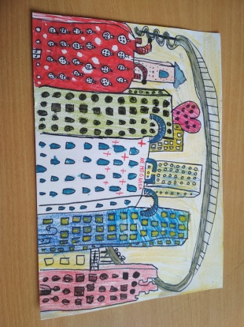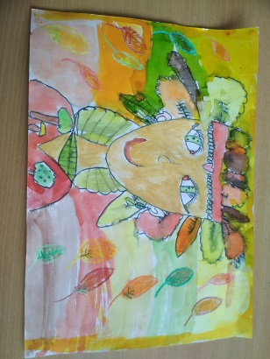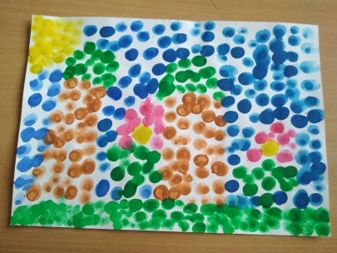

- CIEĽ: Pri každej použitej technike dostanú deti príležitosť hovoriť o svojej tvorbe a teda rozvíjaú svoje komunikačné schopnosti.

- Druhú oblasť tvoria DRAMATOTERAPEUTICKÉ AKTIVITY - HERECKÉ DNI.
- Podporujú prejavenie sa dieťaťa pred skupinou. V dramatickej výchove si deti skúšajú vzorce správania, ktoré sa stotožňujú s určitými sociálnymi pozíciami. V dramatoterapii majú deti možnosť zažiť pocit moci, ovládať a rozhodovať. Posilňuje sa ich aktívne konanie vo svete.

- CIEĽ: Pri každej použitej metóde dostanú deti príležitosť trénovať svoje komunikačné schopnosti.

Popis konkrétnych aktivít:
Uvádzané aktivity môžu byť súčasťou každého vyučovacieho dňa. Zaradiť ich môžeme do motivačných častí hodiny, oddychových chvíľok, alebo v rámci záverečného zhodnotenia vyučovacieho dňa, kde budú korešpondovať aj s aktuálnou témou vyučovacích hodín.
- Čmáranice : voľným zapästím deti kreslia na veľký papier čiary vybranou farbou a následne spolu hovoria o výbere farby a spoločnom výsledku a pocitoch z obrazu.
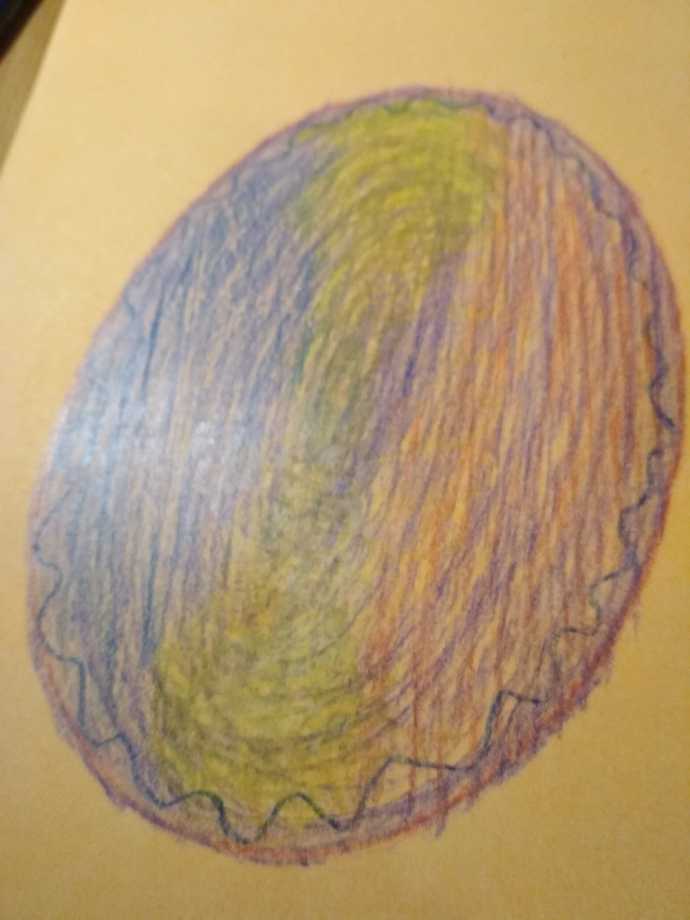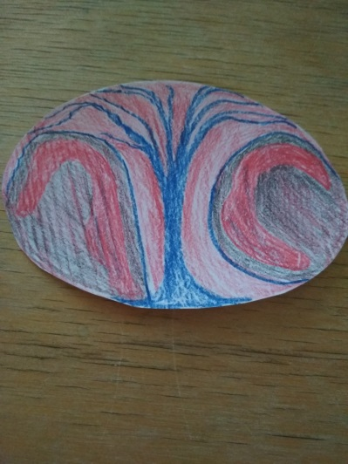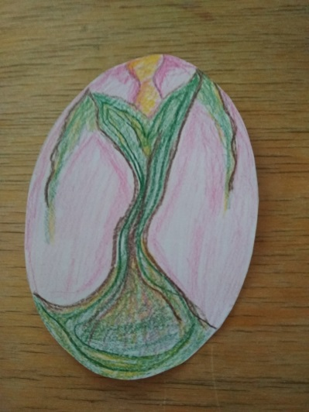

- Obrys môjho tela: kamarát nakreslí ležiacemu spolužiakovi obrys jeho tela , následne dieťa svoje telo pozoruje, vyfarbuje hodnotí jeho stav, pocit a rozpoloženie.

- Divadlo o knihe: dieťa pretáča strany vo vybranej knihe a komentuje, čo na nich vidí (popíše farby, postavy, prostredie), alebo háda, čo sa asi ďalej v príbehu udeje.

- Nezvyčajné otázky: napíšeme na kartičky krátku otvorenú otázku alebo tému. Deti si z kartičiek náhodne vyberajú a rozbiehajú komunikáciu na danú tému. Napríklad - Prečo máme dve oči? Prečo nespíme cez deň a nepracujeme v noci? Ako je možné, že sa ryby vo vode neutopia?

- Dokonči môj príbeh: vybrané dieťa začne tvoriť príbeh a kamarát ho dokončí.

- Mimojazyková komunikácia – Nemá reč: napíšme na kartičky slová ako prekvapený, veselý, smutný, nervózny, nahnevaný, unudený, vystrašený, nešťastný a iné. Deti postupne stvárnia emóciu na kartičke bez toho, aby niečo povedali.

- Čo zažíva Tvoja obľúbená hračka/ školská potreba: voľné rozprávanie so snahou použiť čím menej prázdnych vsuviek ako hm, ehm, aha, hej, no a podobne. Pozornosť upriamime práve na tieto slová. Vedomým pozorovaním sa ich dieťa postupne naučí eliminovať.

- Nasmeruj ma: ďalší spôsob, ako naučíme deti efektívne a správne komunikovať, je nechať dieťa vybrať nejaké obľúbené miesto, kam rado chodí a spísať spoločne inštrukcie, ako sa tam dostaneme. Inštrukcie prerozpráva.

- Film bez zvuku: pozrieme si kúsok náučného filmu alebo inštruktážneho videa bez zvuku a necháme deti komentovať pohyblivé obrázky.

- Hra s obrázkami: každé dieťa dostane obálku s obrázkom, ktorý nesmie ukázať ostatným. Dieťa začne obrázok opisovať. Ďalší hádajú, čo sa na obrázku nachádza.

- Pantomimické príbehy : učiteľ alebo žiak zahrá pantomicky nejaký príbeh. Ostatní žiaci si píšu na papier osnovu deja pantomického príbehu. Keď sa príbeh dohrá, žiaci čítajú svoje príbehy. Napríklad - jednoduchá pantomíma: Jedol. Časť jedla mu spadla na zem. Zavolal na psa. Pes zjedol jedlo zo zeme. Pohladkal psa.

- Slová na kartičkách: každý žiak dostane kartičku, na ktorej sú napísané slová. Z týchto slov každý žiak za určitý časový limit napíše krátky a jednoduchý príbeh, ktorý potom povie pred celou triedou. Každý žiak má rovnaké slová.

- Myslím si: opakovanie učiva - dieťa myslí na pojem z učiva, ktoré už bolo odučené. Ostatní žiaci mu dávajú otázky, na ktoré sa dá odpovedať ÁNO a NIE

- Krátke rečnícke cvičenia: na lístky si pripravíme rôzne témy, ktoré sú vhodné na rozprávanie príbehu. Deti si vytiahnu lístok s témou. Pripravia si krátke rozprávanie.

- Hranie rolí, scénky a dramatizácia: Pri dramatizácii deti text verne alebo voľne reprodukujú podľa úloh, pri čom sa pohybujú v priestore, využívajú gestá a mimiku. Vychádzame z textu, ktorý deti čítali na vyučovaní. Takouto formou si budú upevňovať vedomosti, rozvíjať si slovnú zásobu, uvedomovať si konanie postáv a komunikovať. Hranie rolí na rozdiel od scénky nebude mať vopred pripravený scenár. Bude zadaná iba situácia a úlohy, ktoré majú deti zahrať. Pri scénkach bude scenár vopred pripravený. Štvrtáci si môžu scenár napísať sami. Pri dramatizácii deti najprv uvedieme do dramatickej situácie čítaním alebo prerozprávaním deja, potom rozdelíme triedu do skupín. Určíme si časový limit, po uplynutí časového limitu deti predvedú svoju dramatizáciu. Záver patrí spoločnému hodnoteniu nielen výkonu, ale aj charakterov.

- Diskusia: Vyberieme veku primeranú tému, ktorá deti zaujíma. Žiaci si doma napíšu k danej téme diskusný príspevok. V škole si žiaci sadnú do kruhu a snažia sa bez čítania povedať k danej téme to, čo si doma pripravili. Vyberieme si spoločne moderátora. Na záver diskusie, kde sa zhrnú jednotlivé názory detí sa moderátor pokúsi vyvodiť aj určité riešenia. Z diskusie si môžeme urobiť videonahrávku a na ďalšej hodine si môžeme zhodnotiť svoj výkon a zobrať si z svojho výstupu určité ponaučenie do budúcnosti.

Vypracovala: Mgr. Viola Rokošná
ZŠ Budatínka 61, Bratislava

